Allevare a mano un pappagallo

By Maria Tommasi

L'allevamento a mano dei pappagalli è una pratica ormai diffusissima, nata inizialmente dalla necessità di salvaguardare la sopravvivenza dei nidiacei qualora potesse essere minacciata da motivazioni riconducibili in particolare a stati di abbandono da parte dei genitori e inesperienza degli stessi. Successivamente, le loro straordinarie potenzialità cognitive unite alla loro istintiva propensione alla monogamia e a legarsi in modo profondo al loro compagno (conspecifico o “ umano”, a seconda dei successivi sviluppi nella vita del pulcini), hanno reso questa pratica ormai consolidata tra molti allevatori.

Tuttavia non si tratta di una tecnica semplice e soprattutto, si presta a essere oggetto di discussione (e comunque attenta riflessione) in quanto solleva questioni sull'”eticità” di questa pratica; E' una materia molto complessa e pone, (e impone) com'è giusto che sia, l'allevatore che decide di cimentarsi in questa direzione davanti ad una sorta di “codice deontologico”, come logica conseguenza di questa scelta.

I pappagalli sono animali dotati di una struttura psicologica molto complessa, essendo creature estremamente intelligenti; e in particolare sono molto empatici..! Ne consegue che con l'allevamento a mano, noi “dirottiamo” il loro punto di riferimento affettivo, il loro oggetto d'amore (oltre che la visione del loro partner sessuale e da qui l'insorgere di potenziali e complesse conflittualità)

verso la figura umana.

Ed è proprio questo aspetto a generare problematiche anche molto serie, che si ripercuoteranno poi nella vita futura del pappagallo, dando luogo a manifestazioni comportamentali di tipo patologico, quali l'autolesionismo, che può degenerare in automutilazioni vere e proprie, o sviluppo di aggressività, richiami ossessivi; la lista potrebbe continuare, ma si tratta di conflittualità che alla base hanno una causa comune: solitudine, abbandono psicofisico, noia.. in una parola : depressione. Le dinamiche che innescano questo meccanismo non sono poi diverse da quelle che caratterizzano la specie umana, data la straordinaria intelligenza ed emotività che contraddistinguono i pappagalli.

Ne consegue che l'allevatore ha, a mio avviso, la responsabilità di selezionare con molta cura e attenzione il futuro proprietario, oltre che di prepararlo adeguatamente all'importante impegno che si assume nel breve e nel lungo termine, vista la loro longevità. Va messo di fronte al fatto che i pappagalli non sono dei bei “ peluche” che accendi con un bottone e con il medesimo poi li spegni..! possono non essere conformi alle nostre aspettative, esattamente come un figlio che ha una sua personalità, e non quella preconfezionata da noi nel nostro immaginario mentale; con la conseguente “frustrazione” del proprietario, che mal tollererà le urla, le beccate..i capricci del pappagallo, che altro non sono che il suo modo di comunicare il suo malessere..con gli strumenti di cui dispone! E da qui può innescarsi il circolo vizioso dei comportamenti patologici che spesso, purtroppo, porteranno il proprietario a” liberarsi” dell'animale, non essendo in grado di gestire la situazione dal momento che già non ha fatto molto per evitare che ciò accadesse; infliggendo al povero pappagallo un ulteriore trauma..! Ogni pappagallo, a prescindere dalle caratteristiche della specie cui appartiene, ha una sua personalità ben precisa e sta a noi conoscerlo e soprattutto rispettarlo!

In conclusione, l'allevatore ha il compito inizialmente di documentarsi bene sulle caratteristiche della specie che decide di allevare a mano; per poi a sua volta “preparare” adeguatamente il futuro proprietario.

Premesso tutto ciò, non possiamo non riconoscere che grazie a questa affascinante tecnica di allevamento, abbiamo potuto apprezzare tutte le particolarità caratteriali di ogni specie e soprattutto, le loro straordinarie capacità e potenzialità cognitive....! E' innegabile che tutto ciò viene esaltato al meglio proprio grazie all'allevamento a mano, grazie al quale l'animale riceve l ‘imprinting verso la specie umana, apprenderà persino a comunicare con noi! Già, perchè i pappagalli non si limitano a “ripetere” parole, gesti, suoni; ma sono perfettamente in grado di creare associazioni tra la nostra comunicazione verbale e le azioni, e se parliamo in particolare di alcune specie, come il cenerino, sono in grado di elaborare anche concetti molto complessi; ma questa è un'altra storia....!

Tuttavia, è necessario un buon rapporto affettivo e di fiducia con il proprietario affinchè tutto ciò possa emergere al meglio.

E, non di meno, è fondamentale che alla base di tutto, il nostro amico alato sia stato allevato correttamente. Non dimentichiamoci mai che, esattamente come avviene per l'essere umano, tutto ciò che viene vissuto nella primissima infanzia ( il cosiddetto “periodo sensibile” ), avrà ripercussioni nel bene o nel male, nella vita futura...!

Con questo, entrerò negli aspetti più “ tecnici” dell'allevamento a mano. Pratica per'altro tutt'altro che semplice; e soprattutto, molto impegnativa.

Esistono molte tecniche in questa particolare procedura d'allevamento che ogni allevatore attua a seconda del proprio orientamento personale a riguardo;

Io descriverò il mio, frutto della mia esperienza personale e della mia visione d'insieme.

Iniziamo dall'età ideale in cui prelevare il piccolo dal nido: Qui dipende molto dalla specie, poiché ad esempio i 15 gg di una Calopsitte non possono corrispondere alla stessa fase di sviluppo di un Conuro o un' Amazzone; Ma in ogni caso preferisco non prelevare mai piccoli inferiori a quest'età, a meno che non sia proprio costretta per motivi legati al rischio della sua sopravvivenza.

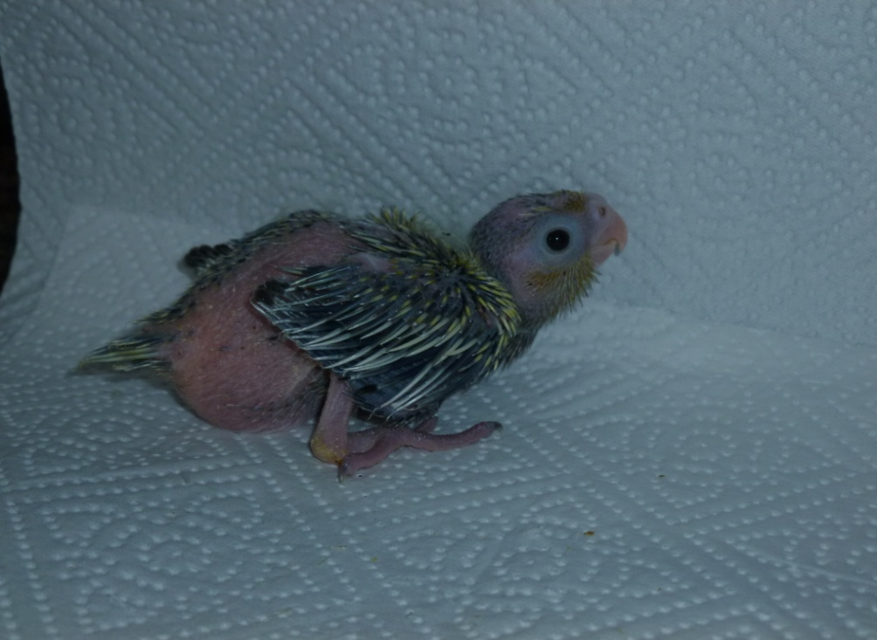

giovane Calopsitte di circa 17 gg.

Non dimentichiamo poi che il sistema immunitario del piccolo è ancora immaturo e i primi 10 e a mio avviso anche15 gg, sono fondamentali per ricevere, attraverso il nutrimento dei genitori, preziosi anticorpi per maturare un minimo patrimonio immunitario.

Pertanto, prelevare un piccolo prima di questa età lo espone a inutili rischi. Il mio orientamento personale quindi è di attendere qualche giorno in più piuttosto che in meno. Anche sotto il profilo dell'”imprinting”, questo non verrà compromesso dal momento che un buon risultato passa anche attraverso il tempo che noi dedicheremo al piccolo, al contatto fisico in particolare; non dimentichiamo mai il loro comportamento in natura: loro comunicano con la fisicità, rinforzano i loro legami attraverso lo scambio di tenerezze e coccole, sia tra le coppie che verso la rispettiva prole.

Esistono tuttavia alcune specie per le quali un prelievo dal nido precoce ( ma sempre entro i limiti minimi ) porta a risultati migliori, come nel caso del parrocchetto dal collare ed alessandrino: Questo dovuto al loro carattere molto schivo e diffidente, con una certa tendenza a rinselvatichire, se trascurato una volta terminato lo svezzamento. In queste specie è molto importante mantenere un contatto fisico costante con l'uomo. Lo stesso discorso vale per tutti gli *Agapornis* in generale, con l'aggravante della loro tendenza ad aggregarsi tra loro simili; a questo proposito ho sperimentato che i risultati migliori si ottengono tenendoli separati gli uni dagli altri, in modo che il loro unico punto di riferimento rimaniamo solo noi...! Al contrario dell'apparenza, non si tratta affatto di una specie di indole così” docile”.

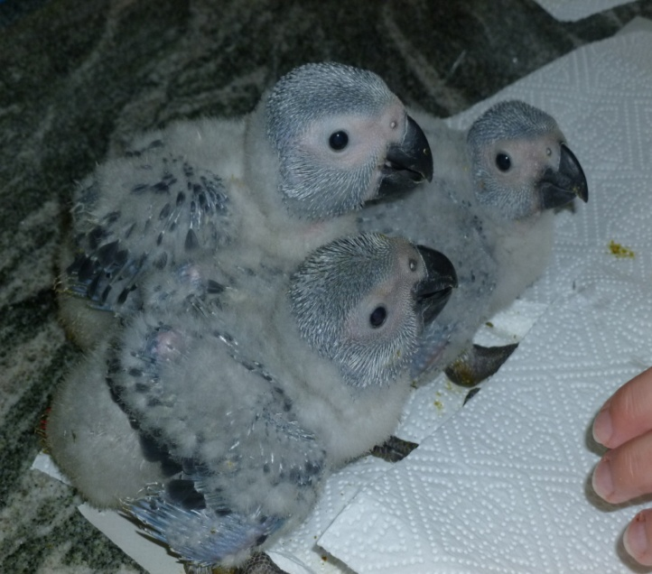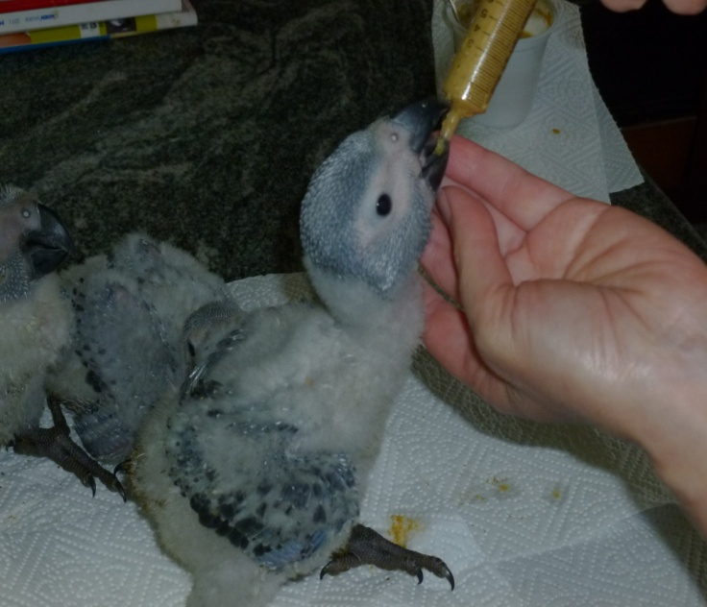

Pappagallo cenerino di circa 4 settimane nell'ora della pappa!

Aggiungo un dettaglio a mio parere importante: prelevare un piccolo ad un'età indicativa di 18-20 gg gli permetterà di conservare una buona memoria delle cure parentali ricevute; è vero che un soggetto allevato a mano è molto difficile che si riprodurrà, ma trovo giusto non pregiudicargli questa possibilità, a prescindere.

Una volta prelevati i piccoli, dobbiamo provvedere di sistemarli subito al caldo, specialmente se ancora implumi e la stagione non è abbastanza calda; esistono apposite camere calde, che regolano con precisione temperatura e umidità, ma può andare bene anche una “ fai da te”, purchè dotata di termostato; posizioneremo poi all'interno una ciotola d'acqua, per creare umidità all'interno.

Arriviamo ai pasti; esistono in commercio diverse formule di pappe per l'imbecco e dobbiamo scegliere quella più idonea alle specie che stiamo allevando; di particolare importanza è il rapporto tra proteine e grassi.

La pappa deve avere una consistenza piuttosto liquida nei primi tempi, per aumentare leggermente la consistenza con il trascorrere delle settimane e la crescita del pullus. Ma non deve mai essere più densa dello yogurt, meglio sempre più fluida. La temperatura deve essere intorno ai 37-38 gradi. Con una buona esperienza la si può percepire sul dorso della mano, altrimenti possiamo usare un termometro. Personalmente, per mantenere la temperatura della pappa costante, utilizzo un contenitore d'acqua calda, dove adagio la ciotola della pappa; controllando sempre la temperatura della pappa. Utilizzo siringhe monouso, da 5 o 10 ml, a seconda delle specie. Il tutto va accuratamente pulito e disinfettato dopo ogni utilizzo, e le siringhe vanno sostituite spesso.

Per quanto riguarda il numero delle imbeccate giornaliere, non esiste uno schema predefinito “ fisso”; dipende da molti aspetti, come l'età del piccolo, la specie e soprattutto, dai suoi tempi naturali di svuotamento del gozzo! Mai somministrare un pasto se prima non ha svuotato il pasto precedente; il rischio è quello dell'instaurarsi di processi “fermentativi” e infettivi a causa della permanenza protratta del cibo. Se un piccolo non ha digerito bene il pasto precedente può dipendere dal fatto che il pasto era troppo abbondante oppure era troppo denso; in questo caso si aspetterà che il piccolo abbia digerito del tutto e eventualmente possiamo somministrare un po' d'acqua tiepida, per “diluire” il contenuto del gozzo. Il tutto seguito da un delicato massaggino dello stesso. Tuttavia, il mancato svuotamento del gozzo è un sintomo da non

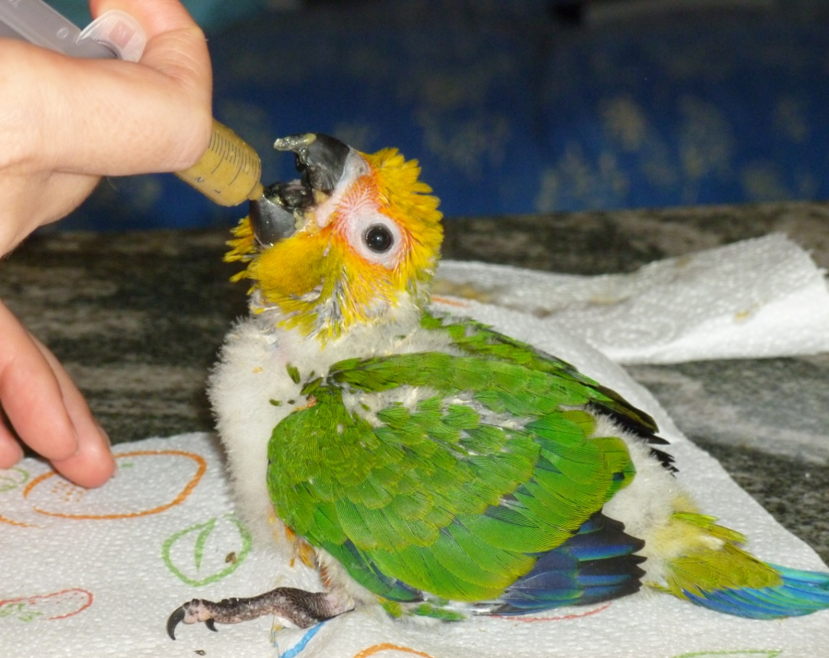

*Aratinga jandaya* di circa 30 gg.

sottovalutare, poiché se si ripresenta, può essere determinato dall'instaurarsi di un processo infettivo, originato da agenti eziologici di natura micotica (molto frequente ), batterica o anche virale..Dobbiamo prestare la massima attenzione ai sintomi che si associano a questo.

Ma tornando alla causa più comune, cioè la presenza di micosi a carico dell'apparato digerente, dal momento che agire in prevenzione è sempre meglio che doversi trovare poi davanti a problemi “ conclamati” di difficile risoluzione, é consuetudine di molti veterinari aviari consigliare all'allevatore l'utilizzo di alcune gocce di nistatina ( nome farmacologico della molecola ), a scopo preventivo, da aggiungere alla pappa. Personalmente mi riservo la valutazione dell'utilizzo caso per caso, ma la trovo una forma di prevenzione molto utile, che non crea nessun problema al piccolo, ma che anzi neutralizza l'insorgere d potenziali problemi..! Le Calopsitte hanno una particolare predisposizione alle micosi del gozzo, come anche lori e lorichetti, data caratteristica anatomica della “spazzola linguale”, per la quale i residui di cibo ristagnano nel cavo orale. Da come si evince, è necessaria anche una buona preparazione in ambito generale da parte dell'allevatore.

Tornando al numero delle imbeccate giornaliere possiamo dire a titolo puramente indicativo che, un piccolo di 15 gg ha bisogno di essere alimentato 4-5 volte al giorno, ma rispettando sempre il tempo naturale di digestione.

La frequenza dei pasti diminuirà con il trascorrere delle settimane, anche perchè aumenterà la quantità di cibo ( il piccolo diventerà presto voracissimo) e di conseguenza si distanzieranno i pasti. Orientativamente 4 pasti al giorno (per un piccolo dai 20 ai 25 gg circa) io li suddivido così : h 7.00 - h12.00 - h17.00 – h 22.00.

Ripeto, queste indicazioni sono solo orientative, dobbiamo valutare sempre caso per caso e soggetto per soggetto !

E' mia consuetudine appena il piccolo cresce, far seguire al pasto con la siringa

i primi assaggi con il cucchiaio; approfittando della voracità “residua” del piccolo in questo modo si “ innesca” il meccanismo dell'alimentarsi in modo autonomo e si gettano le basi per quella che sarà un'altra fase delicata: lo svezzamento.

Ed è proprio qui che spesso vengono commessi degli errori che rischiano di compromettere la salute e a volte la sopravvivenza dei piccoli! Per non parlare anche delle ripercussioni psicologiche future legate ad uno svezzamento “ frettoloso” e maldestro. Quando arriveremo a circa 3 imbeccate al giorno, inizieremo a offrire al piccolo il primo mix di semi, spighette di panico, sempre molto gradite soprattutto nella fase di sperimentazione iniziale. Potremo anche aggiungere dell'estruso sbriciolato, questo per offrire un'alternativa al tipo di consistenza del cibo, oltre che a incuriosire i piccoli..

A questo proposito aggiungo il fatto che è particolarmente importante proporre molte varietà di cibo in fase di svezzamento, come la frutta e gli ortaggi; molte specie, in particolare le Calopsitte, svilupperanno diffidenza futura verso questi importanti alimenti, se non abituate da subito. Pertanto occorre sfruttare la loro naturale curiosità in questa fase. Le specie sud americane invece, specie i conuri

del genere *Aratinga*, sono estremamente curiosi e “onnivori” verso qualsiasi cibo proposto, per forma, consistenza e colori..!

Tornando alla fase dello svezzamento, dobbiamo tenere presente che durante questo delicato “passaggio” i piccoli hanno sempre un calo fisiologico di peso e dobbiamo prestare la massima attenzione: a volte il giovane sembra “ spizzicare” il cibo, ma in realtà lo lascia cadere, dando così l'illusione all'allevatore che stia mangiando...! dobbiamo osservarli attentamente! Per questo anche quando ci accerteremo che il processo di alimentazione autonoma sarà ben avviato ( lo si può verificare anche palpando il gozzo ), è fondamentale somministrare almeno 2 imbeccate al giorno. Il concetto è che il tutto deve avvenire in modo graduale!

Mai interrompere le imbeccate bruscamente! Man mano che il piccolo mangerà sempre di più in modo autonomo, diminuiremo gradualmente il numero di imbeccate e la quantità. Quando arriveremo a una sola imbeccata al giorno , preferibilmente la sera, dovremo continuare per almeno un'altra settimana.

Personalmente, continuo anche per un tempo protratto con mezza siringa “ simbolica”, ma che a mio avviso è importante per continuare a tenere un rapporto “nutritivo - affettivo” con la figura umana....!

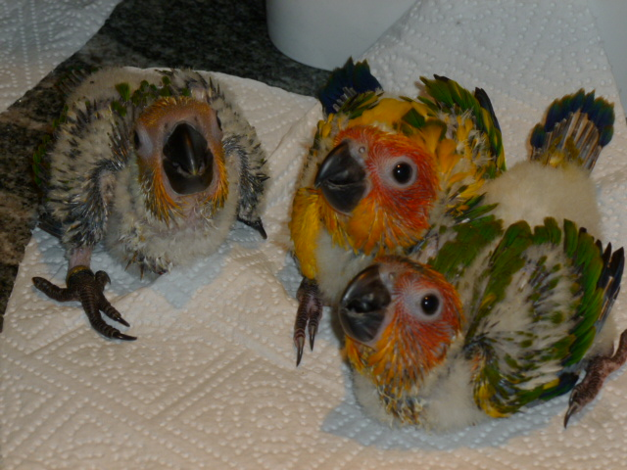

Dolcissimo gruppetto formato da un' *Aratinga jandaya* a sx e due *Aratinga*

*solstitialis* a dx!

Il mio approccio personale nei confronti dell'allevamento a mano è, come si evince, orientato verso il rispetto dei tempi “fisiologici” del nidiaceo, fondato sul principio di un‘ approccio tipicamente materno; in questo senso il mio essere donna e mamma mi favorisce nell'instaurare un rapporto empatico con questi piccoli alati dall'intelligenza straordinaria. Sottolineo la fondamentale importanza di dedicare del tempo al contatto fisico con i piccoli, se li osserviamo comprendiamo subito quanto sia essenziale per loro il contenimento fisico. Allevare a mano è prima di tutto un fatto affettivo, non solo nutritivo!

Un giovane pappagallo allevato secondo questo principio si contraddistinguèrà sempre da tutti gli altri! Un'altro aspetto a mio avviso importante, ma comunque sempre frutto del proprio approccio personale, è quello di allevare i piccoli possibilmente con altri con specifici, come i fratelli; questo affinchè il giovane non sviluppi un processo di identificazione esclusivamente con la figura umana, ma bensì la propria identificazione sistematica. Questo gli consentirà di non sviluppare diffidenza nei confronti dei propri con specifici e lo renderà più socievole ( almeno potenzialmente ) nel caso che nel suo futuro percorso dovrà confrontarsi con un “ nuovo arrivato”. Da non dimenticare anche l'importanza di abituare il piccolo da subito ad approcciarsi con più persone, per i medesimi motivi. Alcune specie, come le amazzoni, hanno una spiccata propensione a sviluppare un attaccamento “morboso” nei confronti di una persona in particolare; alla quale però, corrisponde totale avversione nei confronti di tutti gli altri: specie se al prediletto si contrappone “ un'antagonista”..! questo può dare luogo a conflittualità nell'equilibrio familiare; per questo dobbiamo abituare i piccoli fin da subito a essere manipolati da più persone.

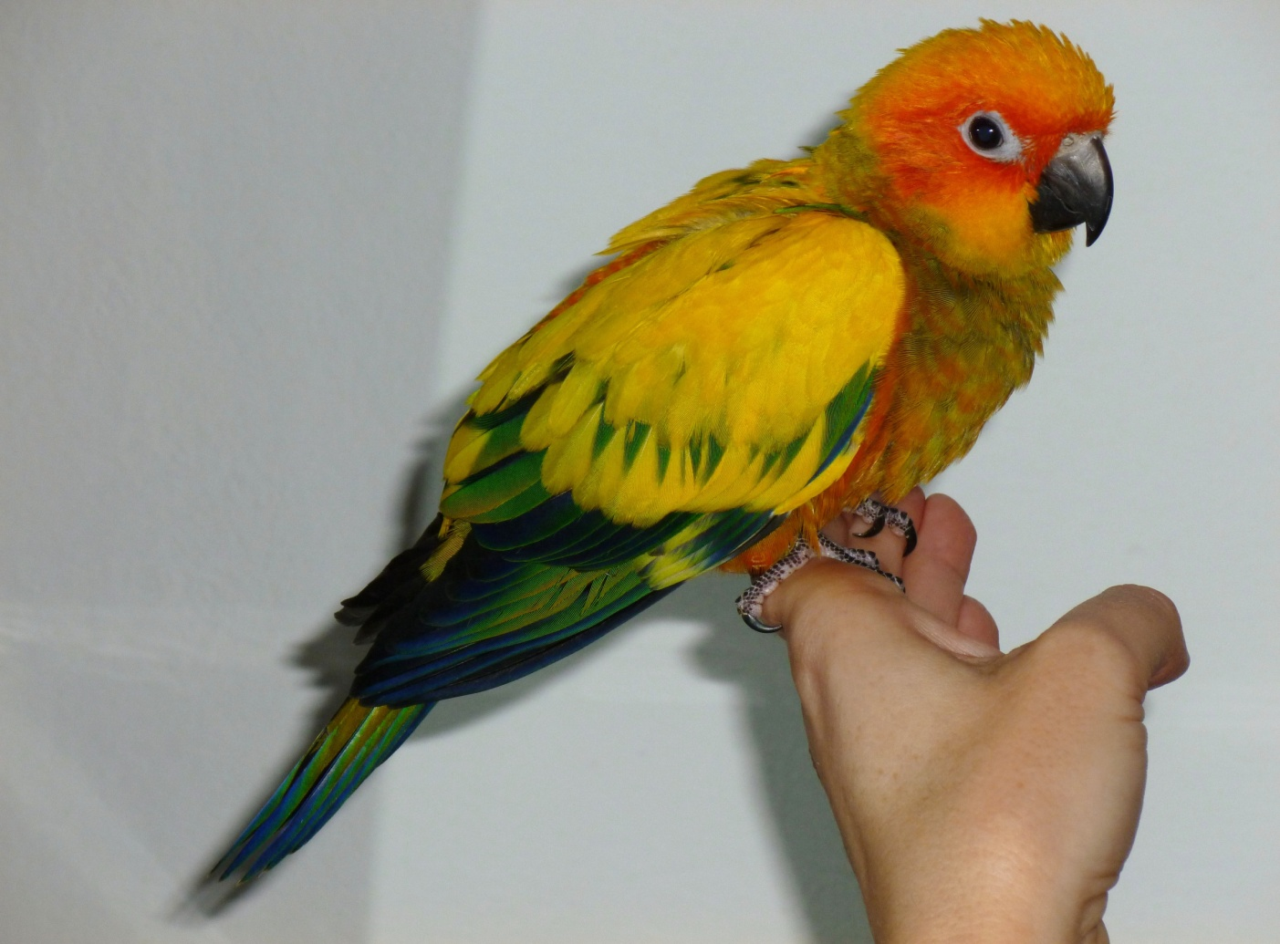

Sunny, il mio Conuro del sole...!

In conclusione, l'allevamento a mano è una metodica veramente affascinante in quanto ci consente di esaltare tutte le straordinarie doti dei pappagalli, ma troppo spesso è una scelta dettata più dal profitto che da una coscienziosa motivazione. Troppo spesso vedo esemplari ceduti con leggerezza a persone altrettanto impreparate riguardo al grande impegno che li attende e se noi per primi non osserviamo una sorta di “codice deontologico” nell'approccio di questa materia, avremo creato degli esseri infelici, candidati a turbe del comportamento e all'ennesimo “ colpo di grazia” inflitto dal proprietario: l'abbandono..! Qualcosa che non rende certo merito all'enorme lavoro, dedizione e impegno retrostante l'allevamento a mano..e chi alleva mettendoci prima di tutto il cuore e l'anima prima degli” attrezzi del mestiere” , questo lo sa molto bene...!

*Testo, foto e allevamento Tommasi Maria*